**Tecnológico Nacional de México**

**Instituto Tecnológico de La Laguna**



**Gestión de proyectos de software**

**INGENIERÍA EN SISTEMAS COMPUTACIONALES**

**Documentación**

|  |
| --- |
| **Presenta:** |
| **LILIANA GALLEGOS RUVALCABA** |
| **LUIS CARLOS LOMAS ZAMORA** |
| **DAVID FERNANDO GARCIA REYES** |
| **JOSE RICARDO REA AGUILAR** |
| **EMMANUEL RODRIGUEZ VELAZQUEZ** |
| **ALBERTO MALDONADO RUBIO** |

**Torreón, Coahuila**

**06 de diciembre de 2019**

# Índice

Índice 1

Introducción 3

Empresa 4

Misión 4

Visión 4

Imagen de la empresa 4

Logotipo 4

Paleta de colores 5

Landing Page 6

Proyecto 6

Objetivo General 6

Objetivo secundario 6

Imagen del Proyecto 7

Logotipo 7

Isotipo 7

Paleta de colores 7

Imagotipo 8

W5HH 8

¿Por qué se desarrolla el sistema? 8

¿Que se hará? 9

¿Quién es responsable de cada función? 10

¿Dónde se ubicarán en la organización? 10

¿Como se hará el trabajo, técnica y organizativamente? 11

¿Cuánto se necesita en cada recurso? 11

Elección del Scrum Master 12

Selección de Personal y funciones 13

Requerimientos 18

Auditoria 19

Cronograma 19

Riesgos 19

Costos 20

Sprints 20

Presentación 20

Manuales 21

Referencias 21

# Introducción

La empresa EDGE TECHNOLOGY está compuesta con alumnos del Instituto Tecnológico de la Laguna de noveno semestre que cursan las materias Gestión de Proyectos e Inteligencia Artificial con la responsable y product owner Ing. Lamia Hamdan.

Este documento presentará el reporte final de la aplicación Habla Conmigo, enlazando todos los archivos generados del semestre Agosto - diciembre del 2019.

# Empresa

El nombre de la empresa EDGE TECH está basado de la frase EDGE TECHNOLOGY, traduciendo al idioma español como tecnología de punta.

## Misión

Inspirar al mundo con nuestra tecnología, productos y diseños que enriquezcan la vida de todas las personas y contribuyan a la prosperidad de la sociedad mediante la creación de un mejor futuro para todas las personas.

## Visión

Ser una empresa apreciada, una empresa innovadora y una empresa admirada. Con este fin dedicamos nuestro esfuerzo a la creatividad e innovación. Darles un valor compartido a nuestros clientes y a nuestro personal excepcional.

## Imagen de la empresa

### Logotipo



Ilustración 1 Logotipo principal



Ilustración 2 Logotipo secundario



Ilustración 3 Tarjeta de presentación

### Paleta de colores

El color principal del logotipo del proyecto apunta al color azul, usando la psicología del color para representar la confianza, seguridad, innovación y la expresión de serenidad.

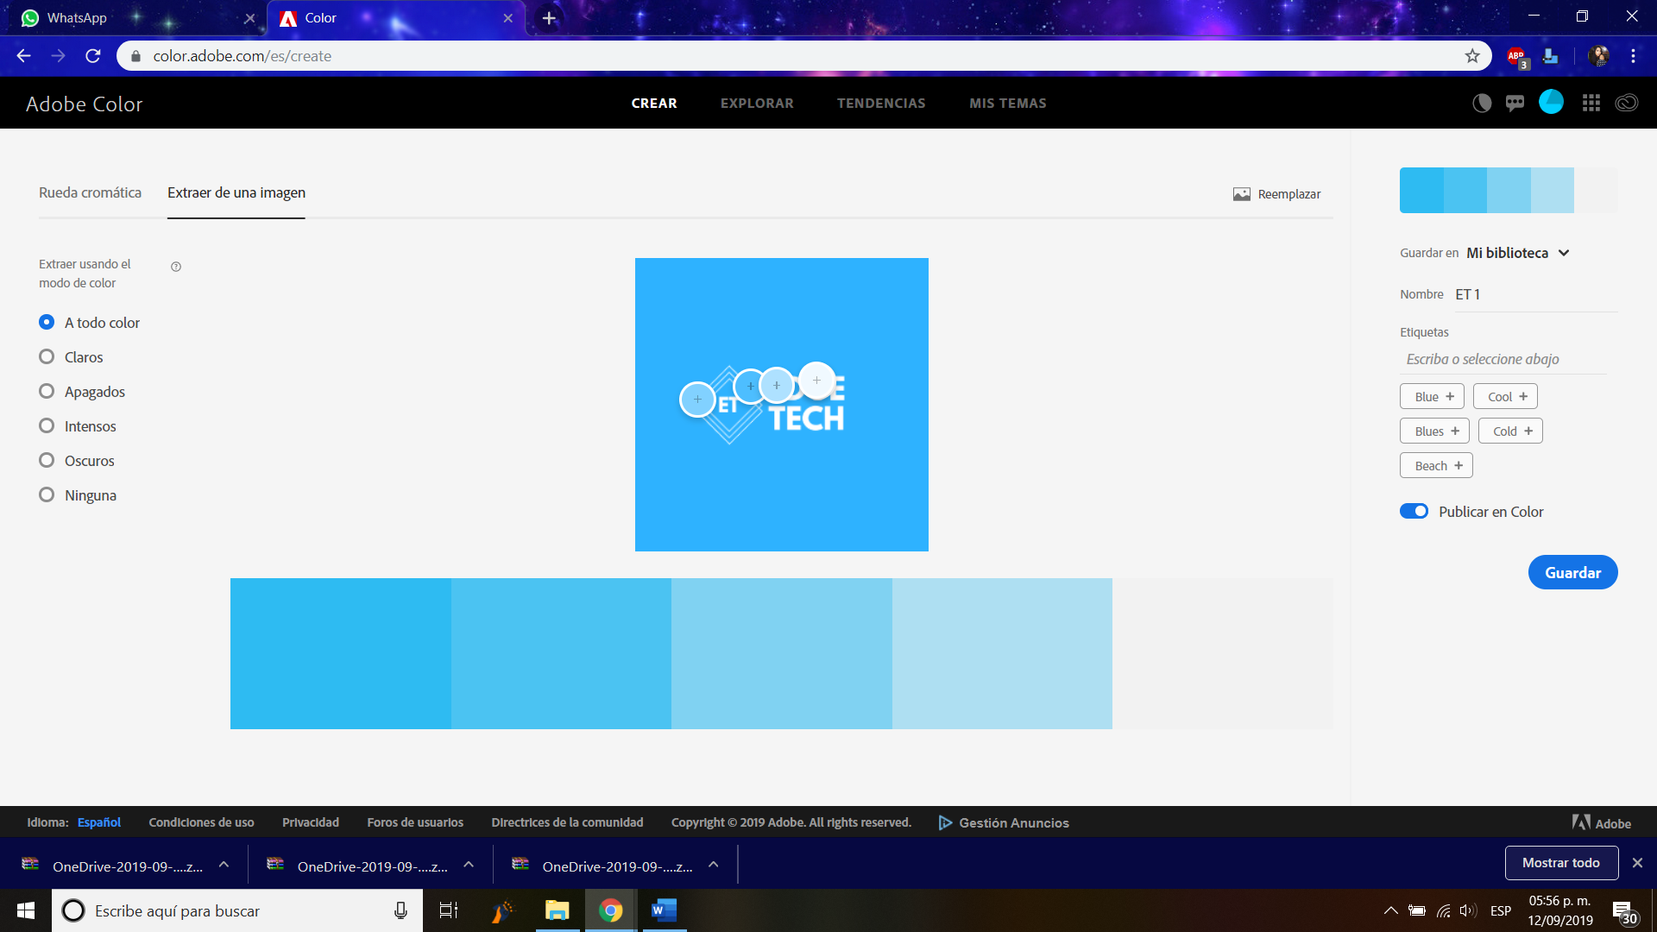

Ilustración 4 Paleta de colores

## Landing Page

La empresa EDGE TECH se encuentra en línea para una mejor comunicación entre usuarios y empresa, donde proporcionamos la dirección, misión, visión, entre otros elementos que nos darán una mejor presentación como empresa.

Para ingresar a nuestro sitio ingresar en la siguiente liga.

<http://www.edgetech.gq/EDGE_TECH/>

Documentación y código de Landing Page está ubicada en la siguiente dirección.

[LandingPage\pagina web](LandingPage/pagina%20web)

# Proyecto

## Objetivo General

El objetivo general del proyecto está enfocado a favorecer el proceso de integración e inclusión de la población de minoría lingüística, a través de la sensibilización y concientización de la persona oyente. La Lengua de Señas Mexicana está dividida en dactilología y los ideogramas. Se conoce como dactilología a lo que bien podría ser el deletreo en la lengua oral. Cada palabra se puede representar con la articulación de mano correspondiente de cada letra que la conforma. Los ideogramas representan una palabra con una o varias configuraciones de mano. Aclarando esto, es importante señalar que este proyecto estará basado con la dactilología.

## Objetivo secundario

Con el objetivo general aclarado, tenemos como resultado una aplicación que logra la comunicación viso gestual traduciendo de una manera rápida y eficiente la Lengua de Señas Mexicana.

## Imagen del Proyecto

El proyecto habla conmigo está enfocada en la comunicación a LSM (Lengua de Señas Mexicana), por consiguiente, la imagen del proyecto está enfocado en ello, a continuación, se desglosará el motivo del logotipo e isotipo dando como junto el imagotipo final.

### Logotipo

Hoy en día el tema de la inclusividad ha tenido un punto muy importante en la sociedad, enfocándose en que cualquier tipo de persona sea escuchada Habla conmigo pone la atención hacía las personas con discapacidad auditiva puedan comunicarse, de ahí el origen del nombre.

Ilustración 5 Logotipo

### Isotipo

El símbolo del proyecto Habla conmigo es reconocida por la segunda configuración de la palabra “conmigo” en LSM, dando entender la inclusividad la cual va dirigido el proyecto.



Ilustración 6 Isotipo

### Paleta de colores

El color principal del isotipo del proyecto apunta a un color amarillo, usando la psicología del color para representar el optimismo, asociando con la parte intelectual de la mente y la expresión de nuestros pensamientos, evocando fuerza.

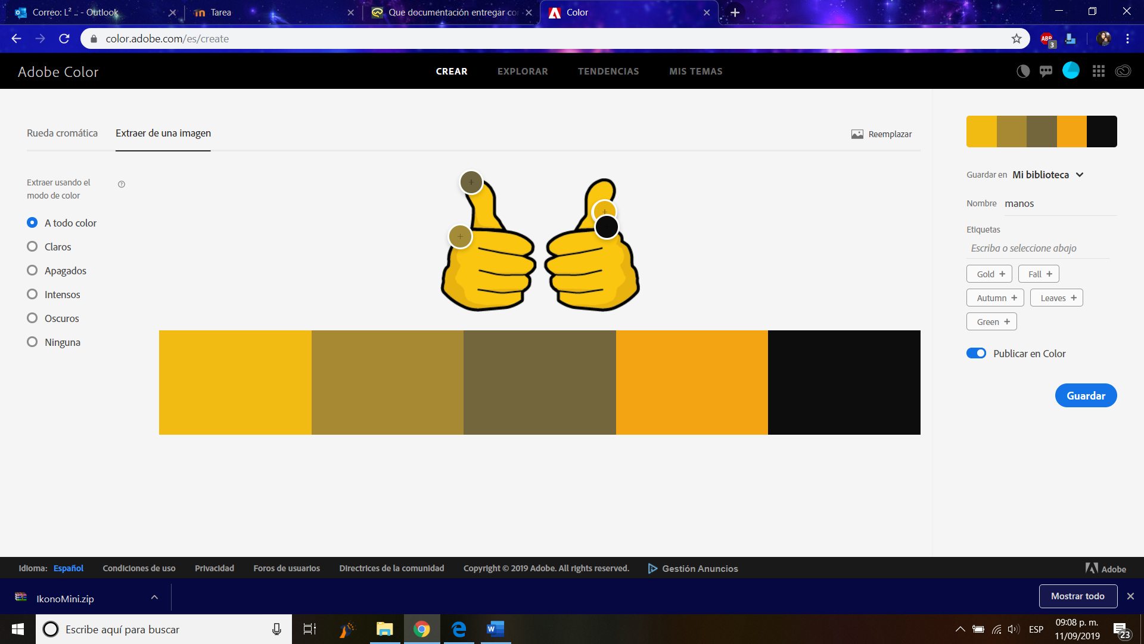

Ilustración 7 Paleta de colores

### Imagotipo

Dando como resultado final la fusión de texto e imagen con el imagotipo y prototipo final de la imagen del proyecto.



Ilustración 8 Imagotipo final

## W5HH

### ¿Por qué se desarrolla el sistema?

La comunicación es fundamental para el desarrollo social del ser humano. Entre las diversas formas de comunicación, la expresión oral es la más común y acompaña a la persona, como herramienta de participación, durante toda su existencia. Cuando, por cualquier motivo, el habla se ve impedida, la posibilidad de alcanzar una verdadera realización social se reduce de manera importante. Se desarrollará este proyecto para evitar la dificultad de las personas sordas para comunicarse y disminuir su capacidad de interacción social; en consecuencia, su desarrollo educativo, profesional y humano quedan restringidos seriamente, lo que limita las oportunidades de inclusión que todo ser humano merece, y esto representa un acto discriminatorio.

### ¿Que se hará?

Se realizará la construcción de un Software para aprender y entender en lenguaje de señas, el nombre de este software es “Habla Conmigo”.

La construcción del software “Habla Conmigo”. Es un diccionario interactivo de lengua de señas mexicana constituye, en realidad, una clave de acceso a otras mentes, a otras concepciones complementarias y quizá compatibles, que por barreras superables antes eran difíciles de conocer. Como todo lenguaje, el de señas es una ampliación y no una restricción, es una libertad y no una prohibición. “Habla Conmigo” ofrece la libertad y la oportunidad real para que las personas accedan a un conocimiento de una manera distinta al que están acostumbradas y tengan disponible un sentido distinto de su propia realidad. Por esa razón, el lenguaje de señas y su correspondiente diccionario interactivo rompen límites antes insuperables ante la falta de herramientas. Tales límites nos alejaban y hacían que miles de personas nos parecieran irremediablemente ajenos, por lo que hacían nuestro mundo más pobre y más pequeño.

### ¿Quién es responsable de cada función?

### ¿Dónde se ubicarán en la organización?

Tenemos una persona de campo al cual está enfocado el software. Edwin Macareno, él es estudiante del Instituto Tecnológico de la Laguna que actualmente está cursando su noveno semestre, será el sujeto de prueba de este proyecto.

### ¿Como se hará el trabajo, técnica y organizativamente?

El trabajo se realizará bajo la supervisión de Scrum Master, este se encarga de que todas las tareas a realizar sean entregadas en tiempo y forma. Y si existe alguna duda en uno de los integrantes del equipo, ella tiene la obligación de responderla.

### ¿Cuánto se necesita en cada recurso?

**Humano:** 6 ingenieros.

**Capital:** $3,000,000.00

**Instalaciones:**

Un cuarto de aproximadamente 96 m² el cual debe de contar con:

* 6 mesas de trabajo o cubículos con las siguientes medidas 1.50 m x 70 cm x 1 m.
* 6 sillas de oficina.
* Debe estar a climatizado el lugar.
* 2 baños con medidas estándar.
* Cocina o área de recreación esta debe contar con bebidas y sofás.

**Herramientas de trabajo:**

* Internet
* Celular
* Webcam
* 6 computadoras

## Elección del Scrum Master

Ilustración 9 **FODA** Liliana Gallegos Ruvalcaba

Se otorga el cargo de Scrum Master por su alta capacidad de manejar personal y organizar situaciones de trabajo en donde todos desarrollan sus funciones de manera eficiente y ordenada. Aparte toma el rol de diseñador ya que es el integrante con mayor visión artística del equipo de trabajo, así pudiendo diseñar los diferentes logotipos y recursos gráficos del proyecto.

La elección del Scrum Master de este proyecto fue basada por su pasión sobre el proyecto y la confianza que género en el equipo para realizar dicho proyecto, además de tener la capacidad de tomar decisiones cruciales para desarrollar los objetivos y contar con paciencia para todos los miembros del equipo de trabajo, promoviendo la confianza y la comunicación entre los miembros del equipo.

## Selección de Personal y funciones

Ilustración 10 **FODA** Emmanuel Rodriguez Velazquez

Se asigna el puesto de desarrollador principal debido a la experiencia de desarrollo en el área de inteligencia y reconocimiento de objetos y movimientos.

Ilustración 11 **FODA** Ricardo Rea

Se asigna el puesto de desarrollador principal por su capacidad para codificar rápidamente utilizando nuevas tecnologías desarrolladas.

Ilustración 12 **FODA** David Fernando García

Se asigna el puesto de tester y desarrollador secundario por la capacidad para detectar errores dentro de los programas y corregirlos de manera rápida y eficiente.

Ilustración 13 **FODA** Luis Carlos Lomas Zamora

Se asigna el puesto de relaciones públicas por la capacidad de relacionarse y tener empatía con las personas (clientes) asegurando así la buena imagen de la empresa, aparte se asigna el puesto de tester.

Ilustración 14 **FODA** Alberto Maldonado Rubio

Se asigna el puesto en mercadotecnia debido a la capacidad de convencimiento y persuasión la cual es benéfica a la hora de hacer llegar el producto a las masas y comercializarlo de manera exitosa.

Ilustración 15 Diagrama de Equipo EDGE TECH

## Requerimientos

Los requerimientos para la realización de la aplicación Habla Conmigo fueron definidos en los documentos con dos versiones mostrados a continuación.

**Versión anterior**

[Requerimientos\Documento de requerimientos de software plantilla ver 1.0.docx](Requerimientos/Documento%20de%20requerimientos%20de%20software%20plantilla%20ver%201.0.docx)

**Versión final**

[Requerimientos\Documento de requerimientos de software plantilla ver 2.0.docx](Requerimientos/Documento%20de%20requerimientos%20de%20software%20plantilla%20ver%202.0.docx)

## Auditoria

Como se pudo observar en el título pasado, mediante el proceso del proyecto se siguieron reglas de calidad para una identificación optima, durante todo este documento se señalarán mediante hipervínculos las versiones anteriores y la versión final de cada titulo mostrado con el motivo de realizar esta documentación dinámica.

[Requerimientos\REPORTE DEL PROCESO DE AUDITORIAS.docx](Requerimientos/REPORTE%20DEL%20PROCESO%20DE%20AUDITORIAS.docx)

## Cronograma

El equipo de EDGE TECH mediante el transcurso del proyecto, modificó en tres ocasiones el cronograma dando como versión final el Cronograma02. Es importante especificar el modo de trabajo con la metodología SCRUM, al cerrar cada sprint cada siete días, dando como concluido todos los viernes como cierre y revisión de sprint, como revisión de documentos y desarrollo de aplicación generado en la semana.

**Versiones anteriores**

[Cronograma\Cronograma00.xlsx](Cronograma/Cronograma00.xlsx)

[Cronograma\Cronograma01.xlsx](Cronograma/Cronograma01.xlsx)

**Versión final**

[Cronograma\Cronograma02.xlsx](Cronograma/Cronograma02.xlsx)

## Riesgos

El motivo principal de la modificación de cronograma se realizó al no tener en cuenta riesgos posibles en el proyecto, por ello, se realizaron dos versiones de manual de control de riesgos. Para un mejor manejo de visualización entre los integrantes del equipo, se realizaron dos documentos extras (Definición de riesgos y Establecimiento de riesgos) con lo cual facilitó la definición de riesgos

**Versión anterior**

[Riesgos\Control de riesgos01.docx](Riesgos/Control%20de%20riesgos01.docx)

**Versión final**

[Riesgos\Control de riesgos02.docx](Riesgos/Control%20de%20riesgos02.docx)

[Riesgos\Establecimiento de riesgos.xlsx](Riesgos/Establecimiento%20de%20riesgos.xlsx)

[Riesgos\Definición de riesgos.docx](Riesgos/Definición%20de%20riesgos.docx)

**Referencias**

[Riesgos\Referencias](Riesgos/Referencias)

## Costos

La realización de costos es un punto muy importante donde se realizaron estimaciones reales de costos de empresa como de desarrollo.

**Costos estimados de empresa EDGE TECH**

[Costos\CATALOGO CONTRATO.xlsx](Costos/CATALOGO%20CONTRATO.xlsx)

**Costos estimados de desarrollo**

[Costos\cocomo.xlsx](Costos/cocomo.xlsx)

## Sprints

Como se mencionó anteriormente, EDGE TECH trabajó con la metodología SCRUM durante el semestre agosto – diciembre del 2019, donde se realizó un total de 12 sprints referenciados en la siguiente liga.

<Sprints>

## Presentación

EDGE TECH realizó una presentación con video demostrativo de funcionamiento de la aplicación Habla Conmigo e información previamente mencionada en títulos anteriores.

[Presentación\Presentación1.pptx](Presentación/Presentación1.pptx)

**Video demostrativo del funcionamiento de la app**

[Presentación\Funcionamiento.webm](Presentación/Funcionamiento.webm)

**Video demostrativo de reconocimiento**

[Presentación\Oracion.webm](Presentación/Oracion.webm)

## Manuales

El equipo de EDGE TECHNOLOGY creó el manual de usuario y el manual técnico para un fácil manejo de la aplicación Habla Conmigo.

<Manuales>

## Referencias

Las referencias fueron partes fundamentales para realizar la aplicación Habla Conmigo, donde en la liga mostrada podrá observar lineamientos para la documentación realizada en este proyecto, como el diccionario oficial del lenguaje de señas mexicano.

<Referencias>

<https://github.com/lilianaruva/Habla-Conmigo>